UNIVERSIDADE FEDERAL DO ESPÍRITO SANTO

Relatório Explicativo do Trabalho Prático - Prolog
CARLOS VICTOR DE GUSSÃO - 2020204804

DISCIPLINA DE INTELIGÊNCIA ARTIFICIAL
Prof. Jacson Rodrigues Correia da Silva

ALEGRE - ES
2026
Sumário
1. Funcionamento e Objetivo do Trabalho 3
Figura 1 - tela terminal debian rodando o trabalho 4
Figura 2 - tela de listagem de diretórios do trabalho 4
Figura 3 - Tela do notepad++ com o template que eu modifiquei para o prolog 5
2. Regras e Comportamento do Jato 5
2.1 Regras que foram utilizadas como base: 5
2.2 Regra 1 - Desviar de Misseis 6
Figura 4 – Predicado regra Desviar Mísseis 6
Figura 5 - Predicado auxiliar existe_perigo 6
2.3 Regra 2 - Desviar de Outros Jatos 7
Figura 6 – Predicado regra Desviar de Outros Jatos 7
2.4 Regra 3 – Ataque e Perseguição de Jatos Próximos 7
Figura 7 - Predicado regra Ataque e Perseguição 7
Figura 8 - Predicado auxiliar menor_distancia 8
Figura 9 - Predicado auxiliar calcular_manobra 9
Figura 10 - Predicado auxiliar acionar_comandos 9
2.5 Regra 4 – Patrulha em Círculos 10
Figura 11 - Predicado regra de patrulha em círculos 10

1. Funcionamento e Objetivo do Trabalho
O motor Javascript envia requisições do estado local do jato, como posição, rotação, vida e velocidade e vetores contendo posições de adversários e misseis. O objetivo é criar um agente autônomo para controlar um jato em uma arena bidimensional, com base na análise do fluxo de dados entre o Prolog e o Javascript, recebendo e processando uma lista de percepções por meio do predicado obter_controles/4 e retornar uma lista de comandos binários (FORWARD, REVERSE, LEFT, RIGHT, BOOM), que é basicamente acelerar, frear, direita, esquerda e atirar.
A implementação acontece no arquivo jato.pl, que pode incluir um ou vários, sendo jato0, jato1, etc. Com a possibilidade de incluir N jatos. O trabalho foi realizado utilizando o WSL (Windows Subsystem for Linux) na distribuição Debian. Além disso, para manutenção e leitura dos códigos javascript e prolog, foram utilizados os editores notepad++ e Nano. Para rodar o trabalho e visualizar o game foi utilizado o google Chrome.

Figura 1 - tela terminal debian rodando o trabalho
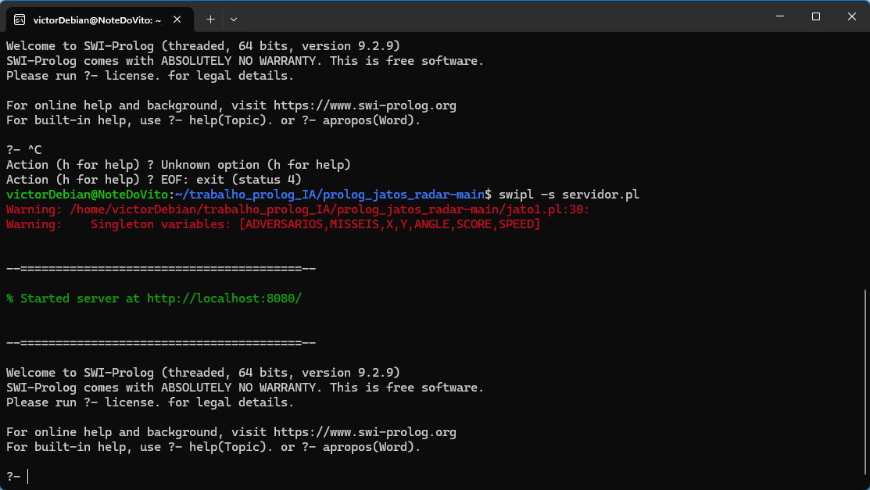

Figura 2 - tela de listagem de diretórios do trabalho
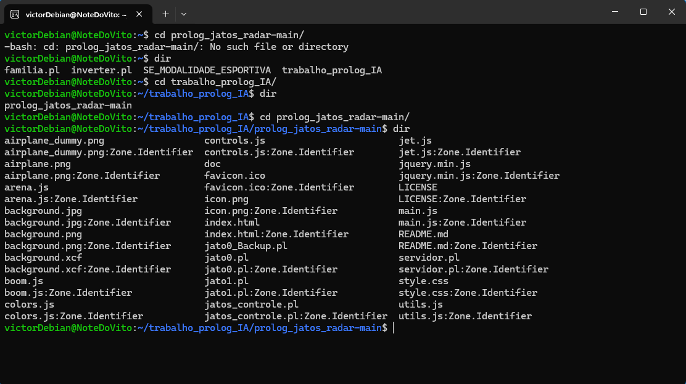

Figura 3 - Tela do notepad++ com o template que eu modifiquei para o prolog
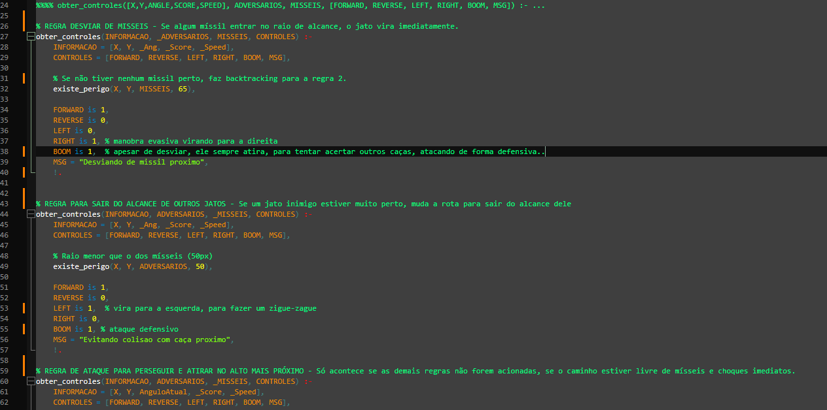

2. Regras e Comportamento do Jato

2.1 Regras que foram utilizadas como base:

- obter_controles(INFORMACAO, ADVERSARIOS, MISSEIS, CONTROLES)
- INFORMAÇÃO = [X, Y, ANGLE, SCORE, SPEED], descreve o jato; As variáveis X e Y retornam a posição cartesiana da arena; ANGLE retorna a rotação em radianos (0 a 2pi); SCORE representa a vida, encerrando o jogo quando chega a 0.
- ADVERSARIOS = [[X1,Y1], [X1,Y2] ...] lista de coordenadas dos jatos inimigos
- MISSEIS = [[X1,Y1], [X1,Y2] ...] lista com as coordenadas dos misseis dos jatos inimigos
- CONTROLES = [FOWARD, REVERSE, LEFT, RIGHT, BOOM, MSG] = lista de retorno enviado ao javascript, que levam valores binários e uma string de depuração.

2.2 Regra 1 - Desviar de Misseis

Figura 4 – Predicado regra Desviar Mísseis
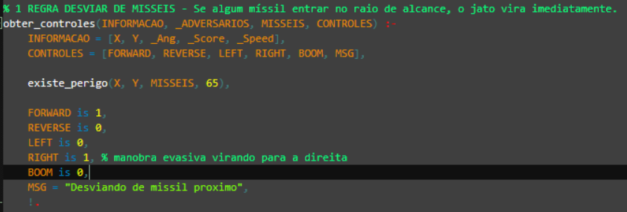

Chama o predicado auxiliar existe_perigo, passando a lista de misseis e o raio de tolerância de 65 pixels. O raio foi definido dessa forma, pois dependendo da quantidade de jatos inimigos, o caça ficava fazendo muito zigue-zague, com uma movimentação sem sentido.
Se houver algum missel por perto, ou seja, se o predicado auxiliar retornar verdadeiro, o jato aciona aceleração (FORWARD = 1) e curva para a direita (RIGHT = 1).
O corte ! bloqueia o acionamento de outras regras e foca na sobrevivência

Figura 5 - Predicado auxiliar existe_perigo
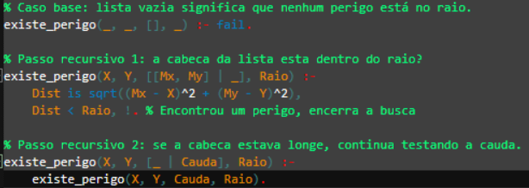

O predicado existe_perigo funciona recursivamente, analisando e calculando a distância euclidiana entre a posição X,Y do nosso jato e o missel Mx,My. Se a distancia entre o jato e missel for menor que o raio, a condição é satisfeita e o corte acontece.

2.3 Regra 2 - Desviar de Outros Jatos

Figura 6 – Predicado regra Desviar de Outros Jatos
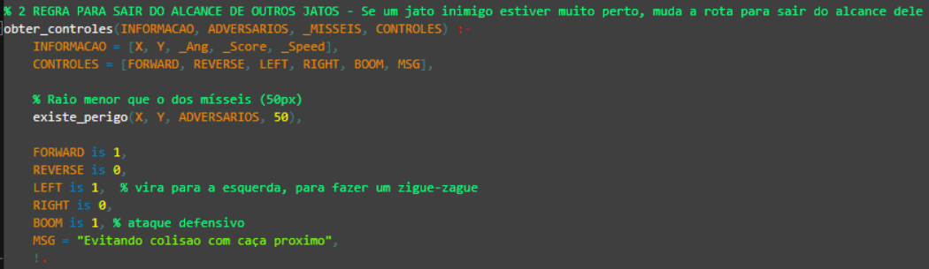

Avalia se outros jatos estão consideravelmente próximos (50 pixels), caso seja verdade, o jato curva para a esquerda (LEFT = 1). Funciona da mesma forma da regra acima, utilizando o predicado existe_perigo, mas ao invés de analisar misseis, analisa outros jatos (ADVERSÁRIOS)

2.4 Regra 3 – Ataque e Perseguição de Jatos Próximos

Figura 7 - Predicado regra Ataque e Perseguição
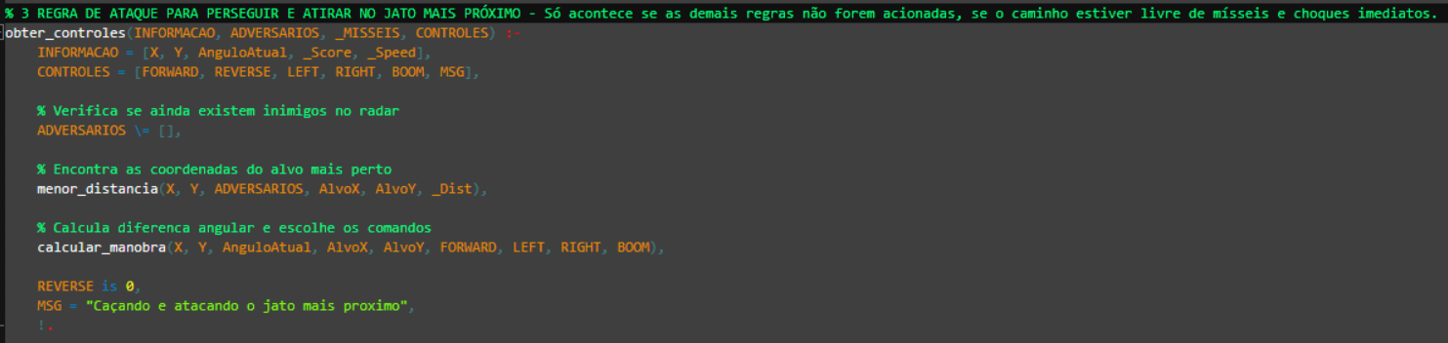

Caça e ataca jatos mais próximos, chamando o predicados auxiliar menor_distancia, que lê a lista de adversários e calcula a menor distância deles e do nosso jato, extraindo a coordenada do alvo mais próximo. Com essas informações, chama o predicado calcular_manobra, para posicionar o caça e acionar os disparos.

Figura 8 - Predicado auxiliar menor_distancia
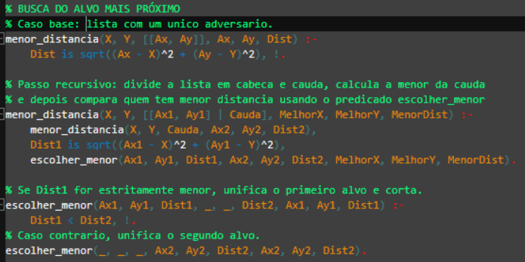

Com relação ao predicado auxiliar menor_distancia, ele funciona recursivamente onde o caso base calcula a menor distancia apenas sobre um adversário, e nos demais passos recursivos, avalia a menor distancia entre os adversários, avaliando separadamente o inimigo da cabeça da lista, e comparando com os demais da cauda. Compara a distancia dist1 do elemento atual com a do melhor dist2 da cauda, por meio do predicado escolher_menor.
Uma das grandes dificuldades que tive foi a solução para o problema de comparação dist1 < dist2, que foi implementado unificando o primeiro alvo como vencedor e cortando, se a condição for falsa, é feito um backtracking para a segunda clausula, que assume o segundo como menor.

Figura 9 - Predicado auxiliar calcular_manobra
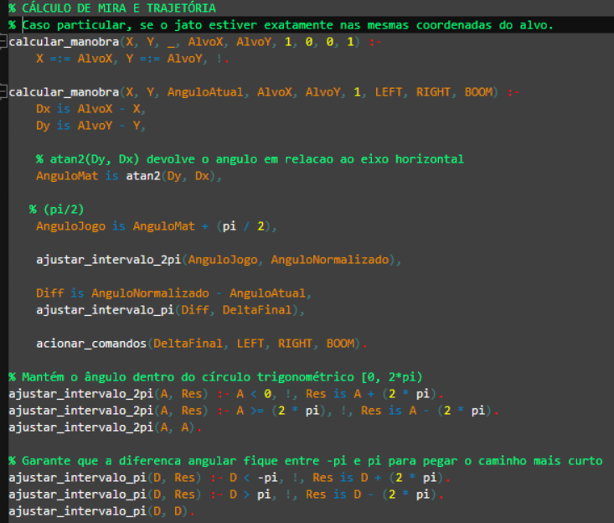
O predicado auxiliar calcular_manobra soluciona o problema da diferença entre a trigonometria matemática e a referencial/adaptada do jogo, retornando as diferenças nas coordenadas e cálculo angular. A função atan2(Dy,Dx) devolve o ângulo considerado 0 no eixo horizontal.
Além de incluir conversão do referencial, pois no jogo, radianos aponta verticalmente, por isso soma pi/2 no valor matemático; Ajustar_intervalo_pi e 2pi, mantém o ângulo na faixa [0,2pi), além de garantir que a diferença angular do caça fique entre -pi e pi.

Figura 10 - Predicado auxiliar acionar_comandos
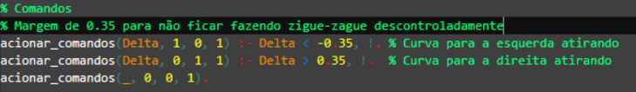
O predicado auxiliar acionar_comandos define o acionamento dos controles a partir das conversões e diferenças angulares calculadas.

2.5 Regra 4 – Patrulha em Círculos

Figura 11 - Predicado regra de patrulha em círculos
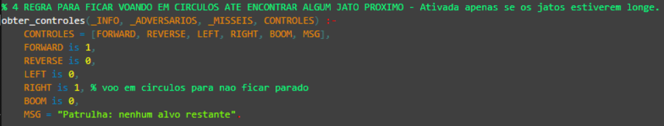
Mantém o jato em voo constante enquanto não encontra inimigos em raio de ataque ou fuga, ou seja, enquanto as regras anteriores não foram satisfeitas. Ativa a aceleração contínua e a direita (FORWARD = 1 e RIGHT = 1), evitando que o jato fique parado ou muito lento em linha reta, evitando se tornar um alvo fácil.

